关于我校毕业生参加线上招聘会的通知

各学院、各位毕业生同学：
鉴于目前新型冠状病毒疫情的防控形势，学校延期开学，我校已暂停所有现场招聘活动，改为举办线上招聘会。经过半个多月的筹备和有人单位报名审核，我校于3月2日正式上线“中原工学院2020届毕业生春季网络双选会”，现已审核通过569家用人单位，用人单位还在不断增加之中。请各学院通知毕业生通过“学校就业信息网”和手机小程序“工作啦招聘平台”进行线上应聘：

线上参加中原工学院2020届毕业生春季网络双选会流程介绍：

一、毕业生可以通过登录学校就业信息网进行网上应聘。流程如下：
第一步：毕业生进入中原工学院就业信息网。
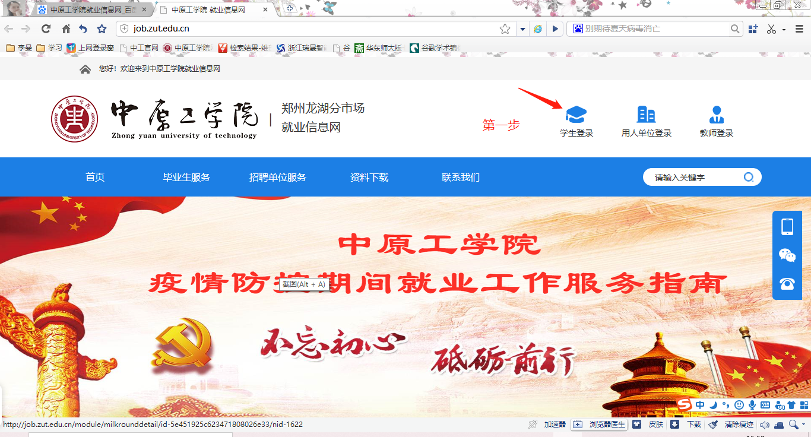
第二步：点击“学生登录”─输入学号─输入密码（初始密码身份证号码后六位）
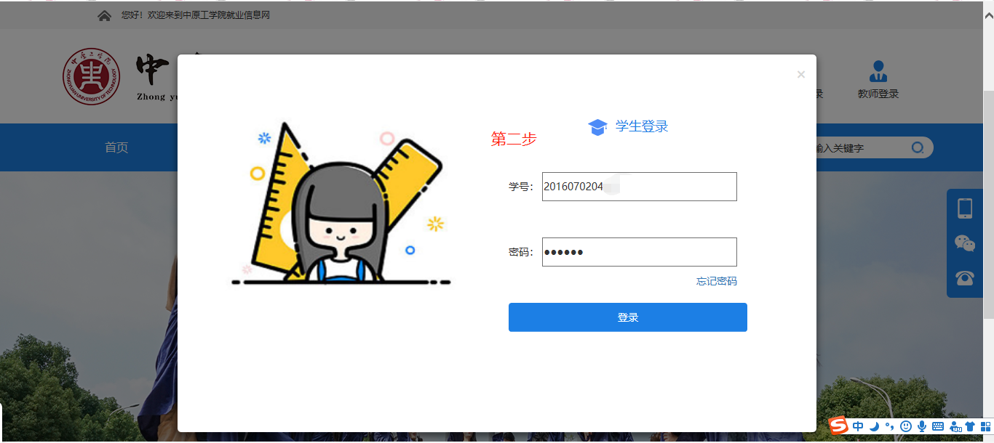
第三步：您的生源信息未完善，请前往核对并填写。（如果已经注册过请忽略该步骤）
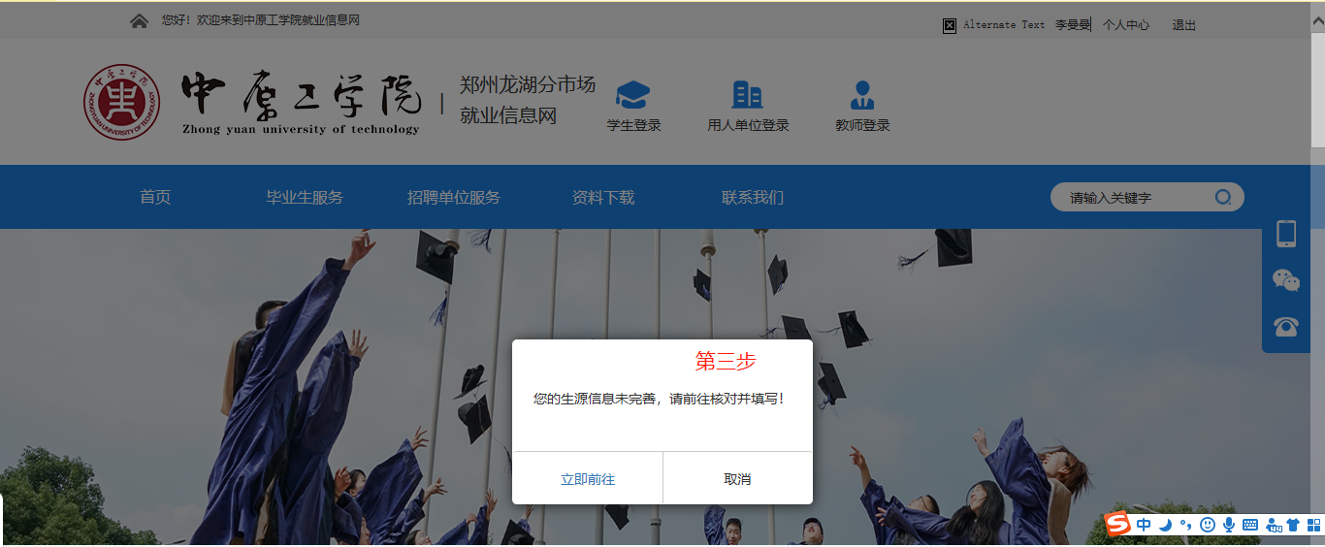
第四步：请按照系统提示逐步完善信息后登录。
登录后回到学校“中原工学院就业信息网”主页面，点击“双选会”─“线上 中原工学院2020届毕业生春季网络双选会”。
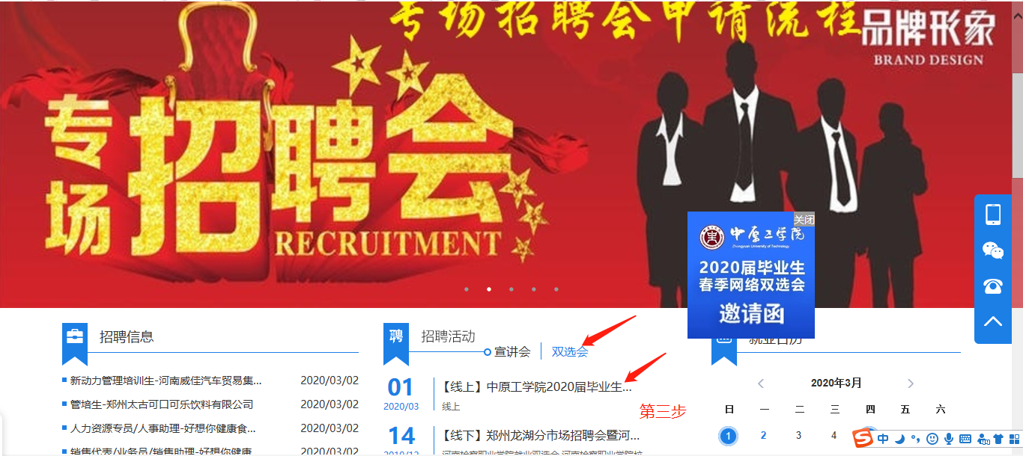
第五步：点击进入“双选会”
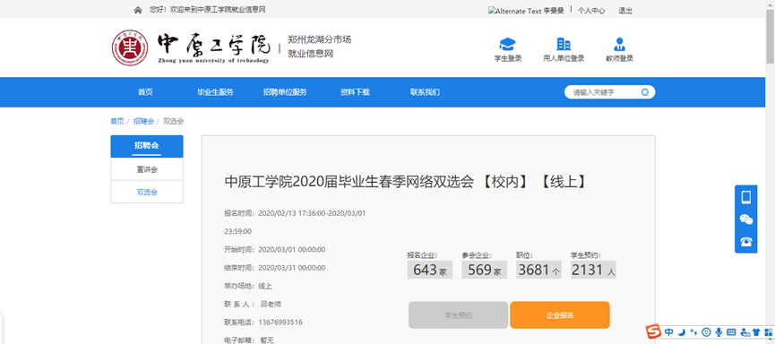
第六步：进入“中原工学院2020届毕业生春季网络双选会 线上”，下拉查看企业。点击任何你想查看的用人单位标识。
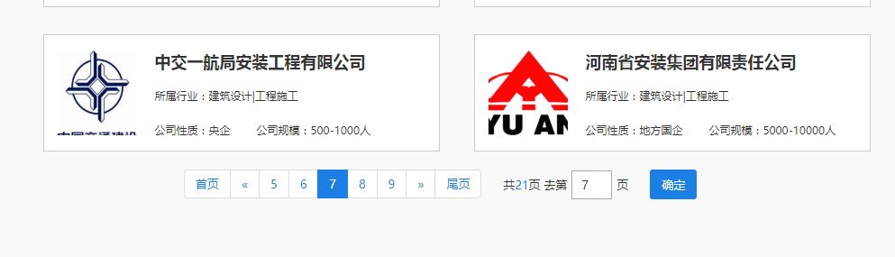
第七步：进入用人单位用人单位，查找需要的职位，点击查看详情。
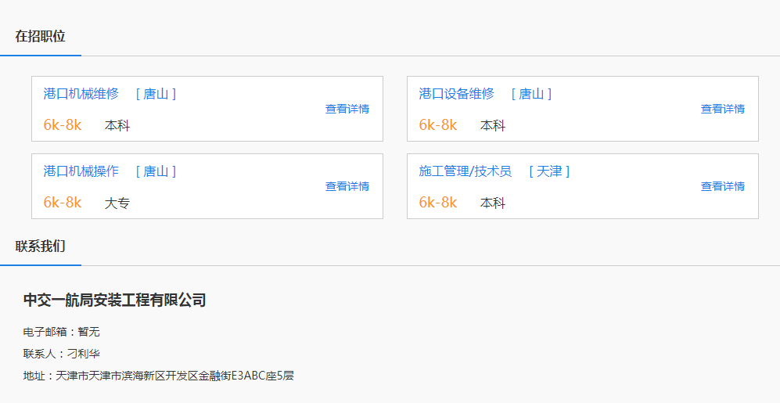
第八步：投寄简历
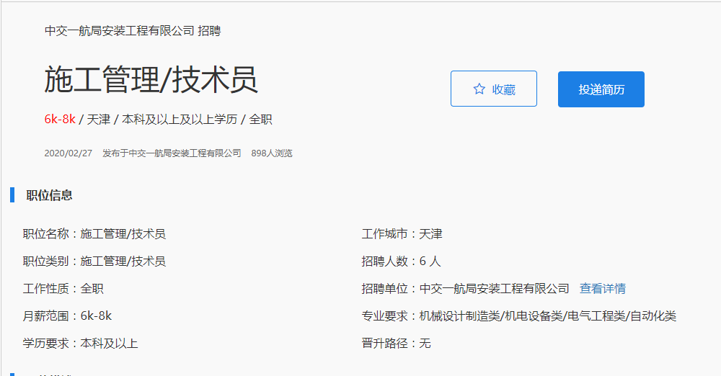

二、手机小程序工作啦招聘平台
第一步：进入登录界面
微信扫描下方二维码，直接进入我校就业小程序登录界面

第二步：完成登录
输入学号、密码（身份证后6位），点击登录之后上传头像，核对个人信息及完善信息，点击完成即可登录成功
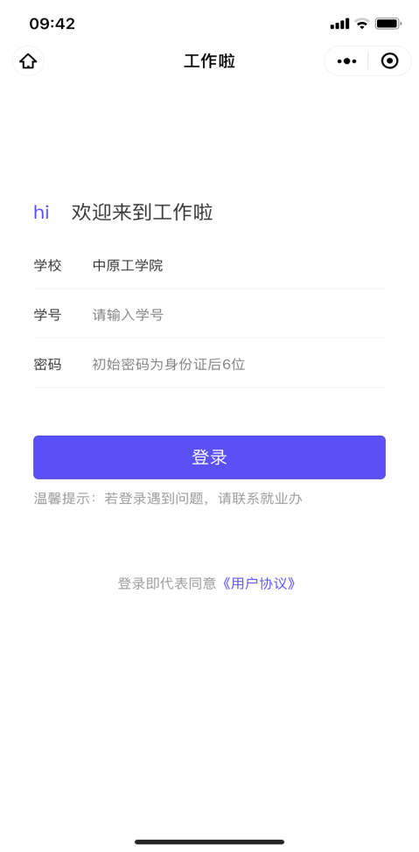
第三步：完善电子简历
请按照提示完善你的求职意向、自我描述、语言能力、实习经历等相关求职信息，建议简历完整度不低于80%，便于HR更好地了解你，赢得就业机会。根据提示进行填写即可。
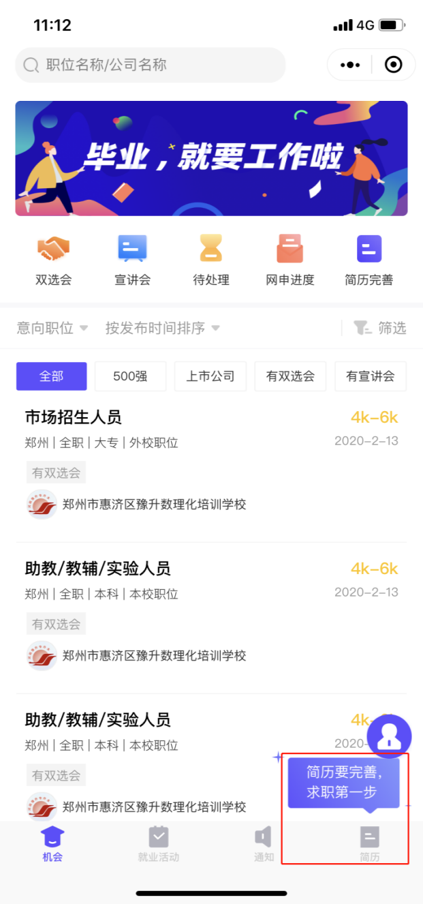

第四步打开「就业活动—双选会」
找到3月1日空中双选会点击进入（如图），点击【进入会场】即可看到由就业创业指导中心为我校毕业生精选的用人单位
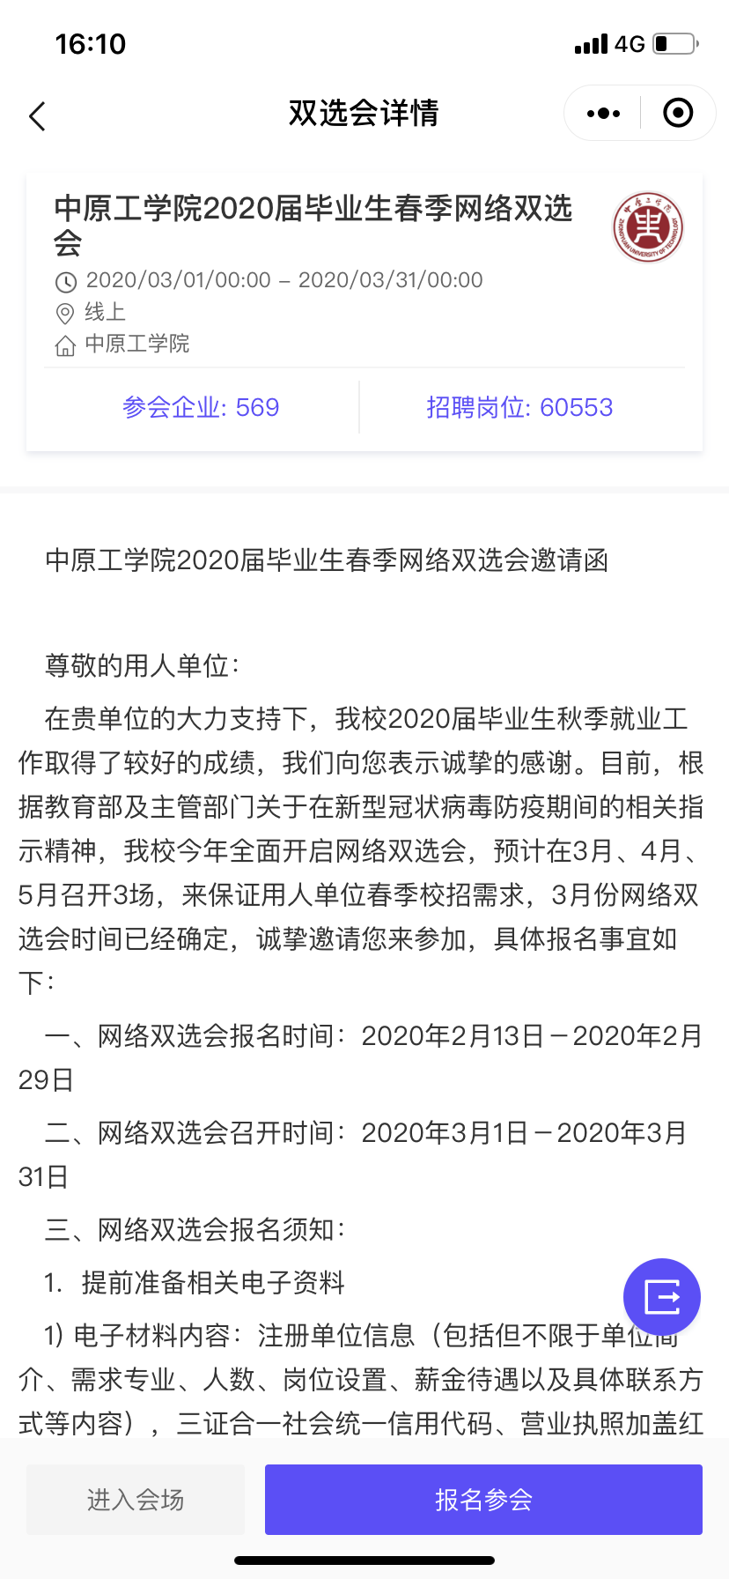

第五步：查看企业和职位详情
通过浏览或搜索，找到心仪的用人单位，点击公司名称，进入查看单位和职位详情
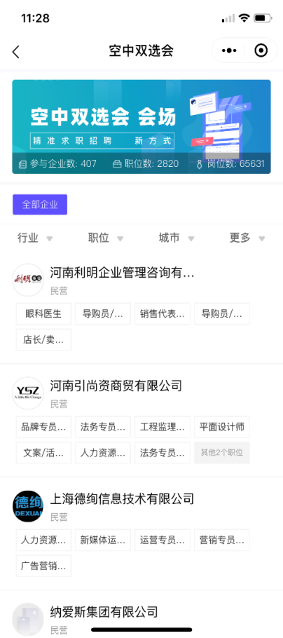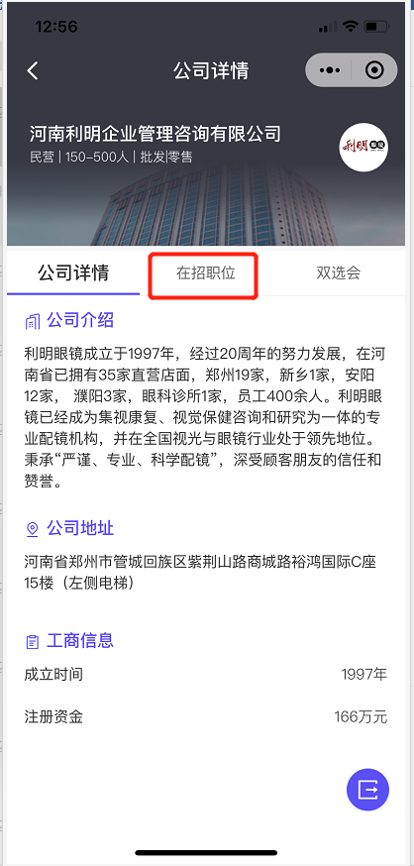
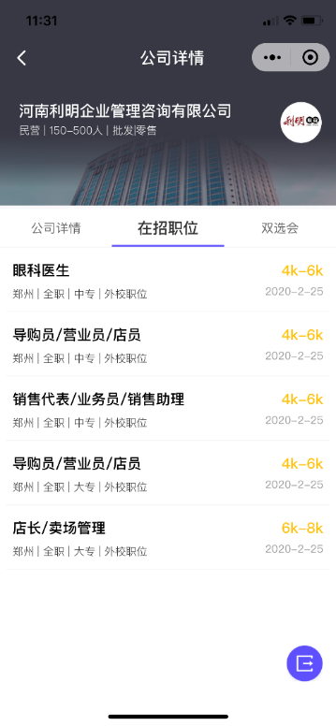
第六步：在线互动
职位详情页点击【留言】按钮，可与招聘者在线沟通。
可与用人单位在线留言互动，进一步了解职位详情
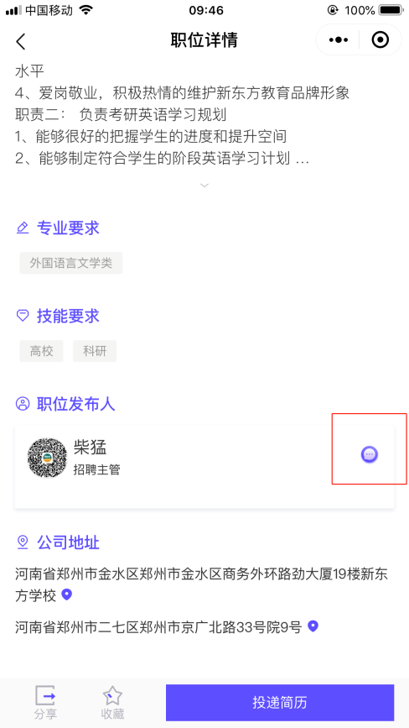

第七步：投递简历
职位详情页，点击【投递简历】完成投递
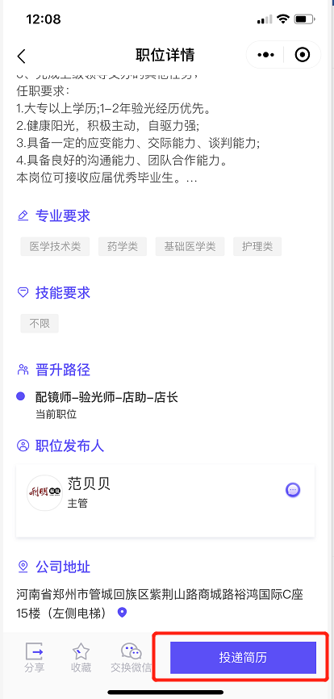

第八步：查看网申进度
返回主页面，点击【网申进度】，简历“投递成功”、“被查看”、被标记为“感兴趣”、“不合适”，网申信息，实时掌握。
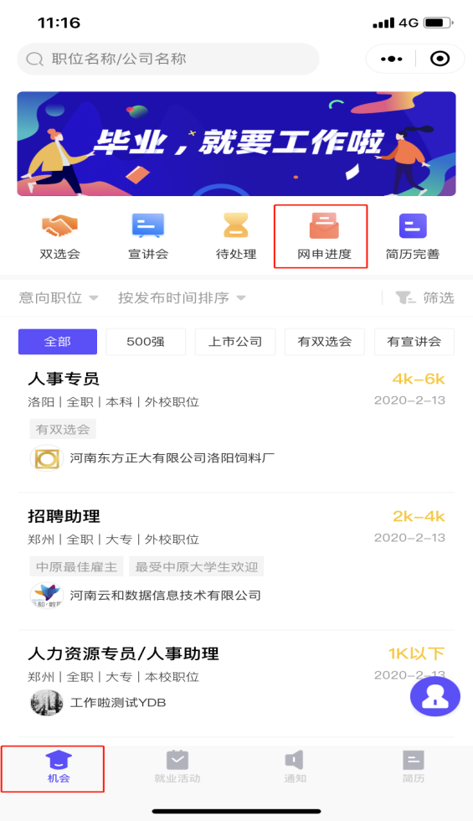

第九步：视频面试
投递简历后，可在职位详情页点击【交换微信】，添加微信在线进行视频面试。
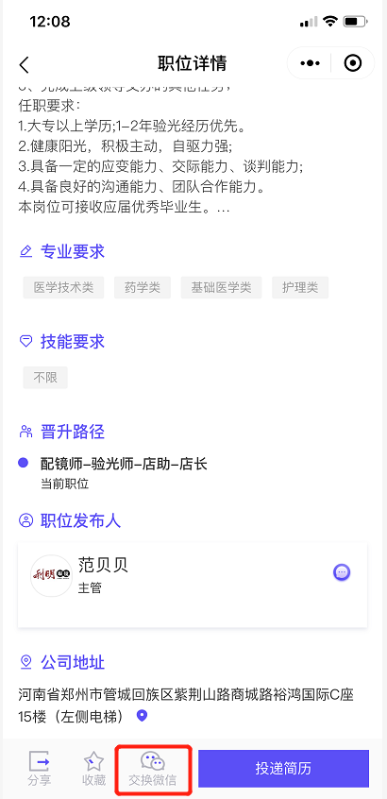

三、做好保障就业信息畅通工作
疫情防控期间，各学院要安排专人负责做好就业信息保畅通工作，积极引导毕业生通过电话、就业信息网、微信公众号、微信群、QQ群等渠道获取就业信息，积极参与网上招聘活动，提醒毕业生关注各学校研究生入学复试及公务员考试、面试官方公告信息。

四、联系方式
联系人：陈老师、吕老师
联系电话：13598083279、13676993516

中原工学院就业指导工作处

2020年3月2日

